Министерство образования Республики Беларусь

БЕЛОРУССКИЙ ГОСУДАРСТВЕННЫЙ УНИВЕРСИТЕТ

ИНФОРМАТИКИ И РАДИОЭЛЕКТРОНИКИ

Кафедра микро- и наноэлектроники

**Лабораторная работа №6**

**«Программирование С Использованием Строк»**

**Вариант 1**

|  |  |
| --- | --- |
| Выполнил: | студент группы 142701  Ахремчик Никита Андреевич |
| Проверил: |  |

Минск 2021

**Задачи:** написать и отладить программу работы со строками.

**Индивидуальное задание**



Блок-схема:

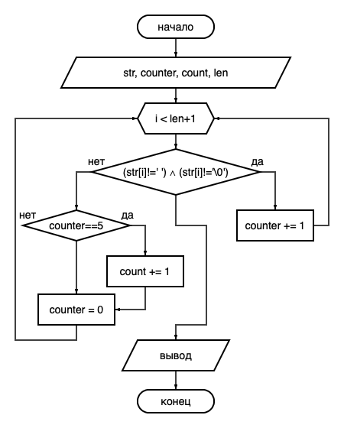

Текст программы:

//

// main.cpp

// Lab5

//

// Created by Nikita Akhremchyk on 27.09.21.

//

#include <iostream>

#define STR_LENGHT 255 // Максимальная длина строки

**int** main() {

setlocale(LC_ALL, "Russian");

**char** str[STR_LENGHT];

**int** counter=0, count=0;

std::cout << "�'ведите строку: ";

std::cin.getline(str, STR_LENGHT, '\n');

std::cout << "�'аша строка: " << str << std::endl;

**int** len = strlen(str);

**for** (**int** i = 0; i < len+1; i++){

**if** (!(str[i]==' ') && !(str[i]=='\0'))

counter ++;

**else**

{

**if** (counter==5)

count ++;

counter = 0;

}

}

std::cout << "Количество групп с 5ью символами: " << count << std::endl;

**return** 0;

}

**Результат вывода программы:**

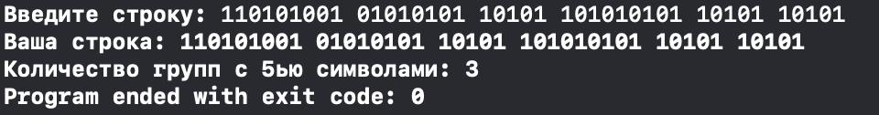

**Выводы:** Проведя данную лабораторную работу, я научился работать со строками в С++. Также я освоил функции для работы со строками: strtok() и strlen(), при помощи которым можно разбить строку на лексемы а также определить длину строки.